**2003年全国普通高等学校招生统一考试**

**上海化学试卷**

**考生注意：**

1．本试卷满分l50分，考试时问120分钟·

2．本考试设试卷和答题纸两部分，试卷包括试题与答题要求；所有答题必须涂(选择

题)或写(非选择题)在答题纸上；做在试卷上一律不得分。

3．答题前，考生务必在答题纸上用钢笔或圆珠笔清楚填写姓名、准考证号，并将核对后的条形码贴在指定位置上。

4．答题纸与试卷在试题编号上是一一对应的，答题时应特别注意，不能错位。

相对原子质量：

H－1 C－12 N－14 O－16 Na－23 Al－27 S－32 Cl－35.5 K－39 Cu－64

**一、选择题（本题共10分），每小题2分，只有一个正确选项，答案涂写在答题纸上。**

1．下列物质一定不是天然高分子的是

A 橡胶 B 蛋白质 C 尼龙 D 纤维素

2．上海环保部门为了使城市生活垃圾得到合理利用，近年来逐步实施了生活垃圾分类投放的办法。其中塑料袋、废纸、旧橡胶制品等属于

A 无机物 B 有机物 C 盐类 D 非金属单质

3．以NA表示阿佛加德罗常数，下列说法中正确的是

A 53g碳酸钠中含NA个CO32－

B 0.1molOH－含NA个电子

C 1.8g重水（D2O）中含NA个中子

D 标准状况下11.2L臭氧中含NA个氧原子

4．下列电子式中错误的是

A Na＋ B 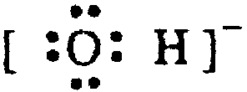 C 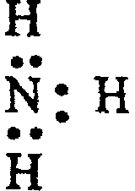 D 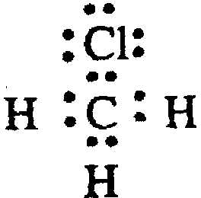

5．在医院中，为酸中毒病人输液不应采用

A 0.9％氯化钠溶液 B 0.9％氯化铵溶液

C 1.25％碳酸氢钠溶液 D 5％葡萄糖溶液

**二、选择题（本题共36分），每小题3分，只有一个正确选项，答案涂写在答题纸上。**

6．相同温度下等物质的量浓度的下列溶液中，pH值最小的是

A NH4Cl B NH4HCO3 C NH4HSO4 D (NH4)2SO4

7．是一种广谱型的消毒剂，根据世界环保联盟的要求ClO2将逐渐取代Cl2成为生产自来水的消毒剂。工业上ClO2常用NaClO3和Na2SO3溶液混合并加H2SO4酸化后反应制得，在以上反应中NaClO3和Na2SO3的物质的量之比为

A 1︰1 B 2︰1 C 1︰2 D 2︰3

8．在10mL0.1mol·L－NaOH溶液中加入同体积、同浓度的HAc溶液，反应后溶液中各微粒的浓度关系错误的是

A C（Na＋）＞C（Ac－）＞C（H＋）＞C（OH－）

B C（Na＋）＞C（Ac－）＞C（OH－）＞C（H＋）

C C（Na＋）＝C（Ac－）＞C（HAc）

D C（Na＋）＋C（H＋）＝C（Ac－）＋C（OH－）

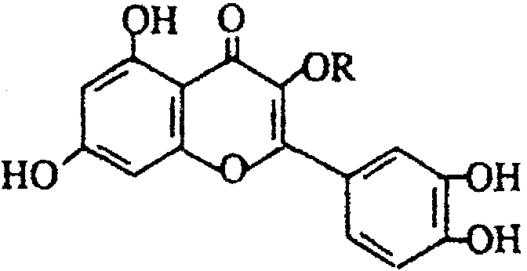

9．天然维生素P（结构如图）存在于槐树花蕾中，它是一种营养增补剂。关于维生素P的叙述错误的是

A 可以和溴水反应

B 可用有机溶剂萃取

C 分子中有三个苯环

D 1mol维生素P可以和4molNaOH反应

10．13C—NMR（核磁共振）、15N—NMR可用于测定蛋白质、核酸等生物大分子的空间结构，KurtW ü thrich等人为此获得2002年诺贝尔化学奖。下面有关13C、15N叙述正确的是

A 13C与15N有相同的中子数 B 13C与C60互为同素异形体

C 15N与14N互为同位素 D 15N的核外电子数与中子数相同

11．可逆反应N2＋3H22NH3的正、逆反应速率可用各反应物或生成物浓度的变化来表示。下列各关系中能说明反应已达到平衡状态的是

A 3v正（N2）＝v正（H2） B v正（N2）＝v逆（NH3）

C 2v正（H2）＝3v逆（NH3） D v正（N2）＝3v逆（H2）

12．可用来鉴别己烯、甲苯、乙酸乙酯、苯酚溶液的一组试剂是

A 氯化铁溶液、溴水 B 碳酸钠溶液、溴水

C 酸性高锰酸钾溶液、溴水 D 酸性高锰酸钾溶液、氯化铁溶液

13．现有三组混合液：①乙酸乙酯和乙酸钠溶液 ②乙醇和丁醇 ⑧溴化钠和单质溴的水溶液，分离以上各混合液的正确方法依次是

A 分液、萃取、蒸馏 B 萃取、蒸馏、分液

C 分液、蒸馏、萃取 D 蒸馏、萃取、分液

14．NaH是—种离子化合物，它跟水反应的方程式为：NaH＋H2O→NaOH＋H2↑，它也能跟液氨、乙醇等发生类似的反应，并都产生氢气。下列有关NaH的叙述错误的是

A 跟水反应时，水作氧化剂 B NaH中H－半径比Li＋半径小

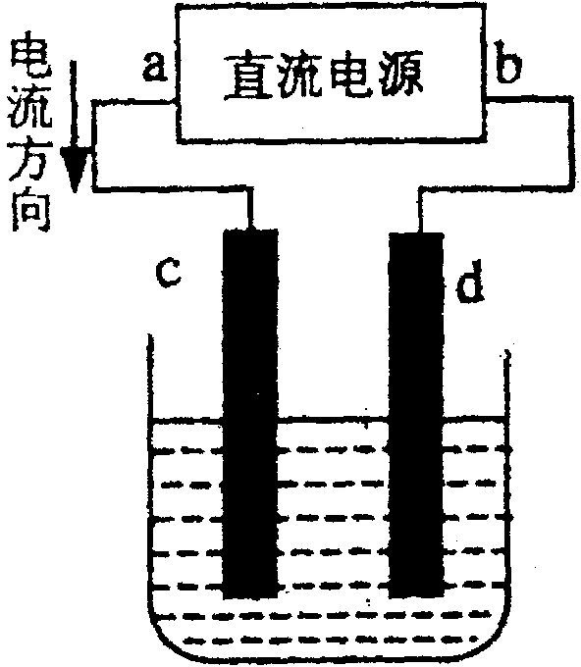C 跟液氨反应时，有NaNH2生成 D 跟乙醇反应时，NaH被氧化

15．在NH3、HNO3、H2SO4的工业生产中，具有的共同点是

A 使用吸收塔设备 B 使用尾气吸收装置

C 使用H2作原料 D 使用催化剂

16．右图是电解CuCl2溶液的装置，其中c、d为石墨电极。则下列有关的判断正确的是

A a为负极、b为正极 B a为阳极、b为阴极

C 电解过程中，d电极质量增加 D 电解过程中，氯离子浓度不变

17．某温度下，甲、乙两个烧杯中各盛有100 g相同浓度的KCl溶液，现将甲烧杯中的溶液蒸发掉35gH2O，析出晶体5g；乙烧杯中的溶液蒸发掉45gH2O，析出晶体10g。则原溶液的质量分数为

A 10％ B 15％ C 20％ D 25％

**三、选择题（本题共20分），每小题4分，每小题有一个或两个正确选项。只有—个正确选项的，多选不给分；有两个正确选项的，选对一个给2分，选错一个该小题不给分，答案涂写在答题纸上。**

18．下列离子方程式中正确的是

A 过量的NaHSO4与Ba(OH)2溶液反应：Ba2＋＋2OH－＋2H＋＋SO42－→BaSO4↓＋2H2O

B NH4HCO3溶液与过量NaOH溶液反应：NH4＋＋OH－→NH3↑＋H2O

C 苯酚钠溶液中通入少量：－O－＋CO2＋H2O→－OH＋HCO3－

D FeBr2溶液中通入过量Cl2：2Fe2＋＋2Br－＋2Cl2→2Fe3＋＋Br2＋4Cl－

19．向NaBr、NaI、Na2SO3混合液中，通入—定量氯气后，将溶液蒸干并充分灼烧，得到固体剩余物质的组成可能是

A NaCl Na2SO4 B NaCl NaBr Na2SO4

C NaCl Na2SO4 I2 D NaCl NaI Na2SO4

20．硝酸铜是制备Cu－Zn－Al系催化剂的重要原料。19.2g纯铜粉理论上可制得纯净硝酸铜晶体的质量为

A 28.2g B 56.4g C 64.2g D 72.6g

21．下面是实验室制取氨气的装置和选用的试剂，其中错误的是

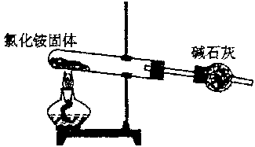 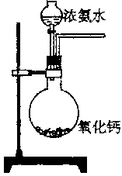 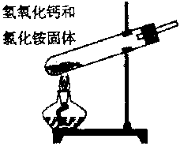 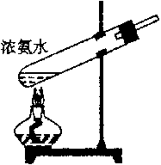

A B C D

22．下列实验过程中产生的现象与对应的图形相符合的是

A NaHSO3粉末加入HNO3溶液中 B H2S气体通入氯水中

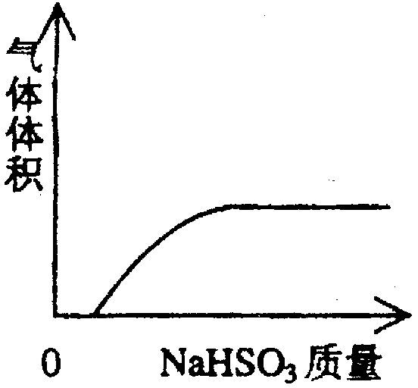 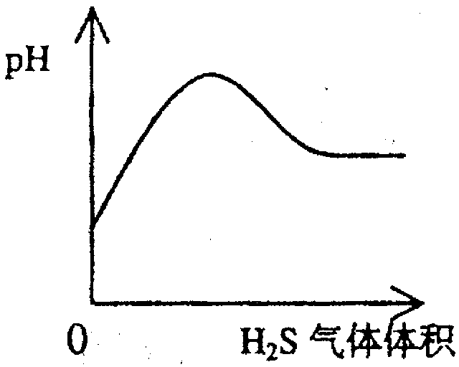

C NaOH溶液滴入Ba(HCO3)2溶液中 D CO2气体通入澄清石灰水中

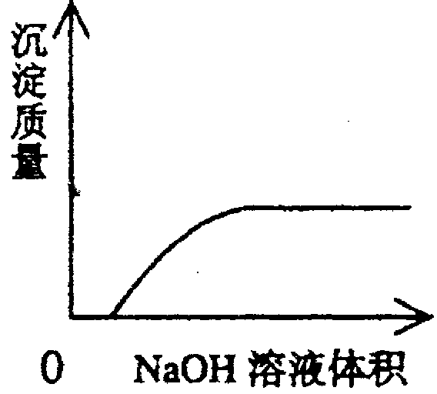 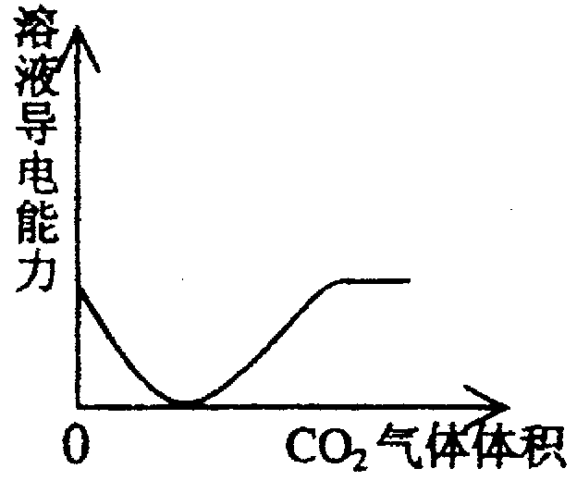

**第Ⅱ卷（共84分）**

**四、（本题共24分）**

23．实验室为监测空气中汞蒸气的含量；往往悬挂涂有CuI的滤纸，根据滤纸是否变色或颜色发生变化所用去的时间来判断空气中的含汞量，其反应为：4CuI＋Hg→Cu2HgI4＋2Cu

（1）上述反应产物Cu2HgI4中，Cu元素显 价。

（2）以上反应中的氧化剂为 ，当有1molCuI参与反应时，转移电子 mol。

（3）CuI可由Cu2＋与I－直接反应制得，请配平下列反应的离子方程式。

Cu2＋＋ I－→ CuI＋ I3－

24．钾是—种活泼的金属，工业上通常用金属钠和氯化钾在高温下反应制取。该反应为：

Na（l）＋KCl（l）NaCl（l）＋K（g）一Q

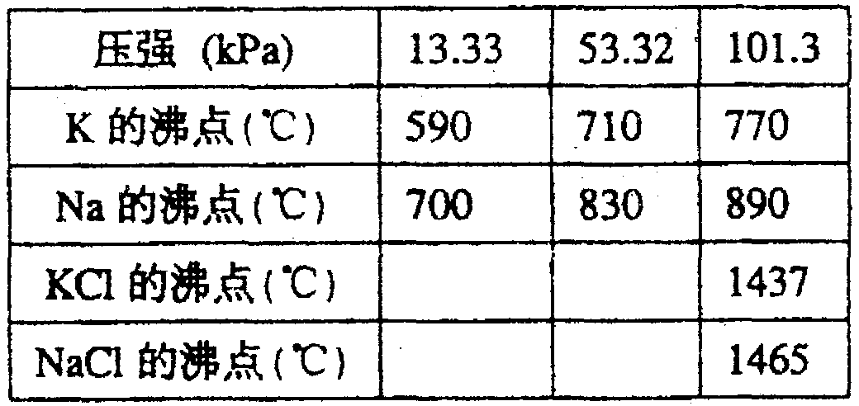该反应的平衡常数可表示为：K＝C（K），各物质的沸点与压强的关系见右表。

（1）在常压下金属钾转变为气态从反应混合物中分离的最低温度约为 ，而反应的最高温度应低于 。

（2）在制取钾的过程中，为了提高原料的转化率可以采取的措施是 。

（3）常压下，当反应温度升高900℃时，该反应的平衡常数可表示为：K＝

25．下表是元素周期表的一部分。表中所列的字母分别代表某一化学元素。

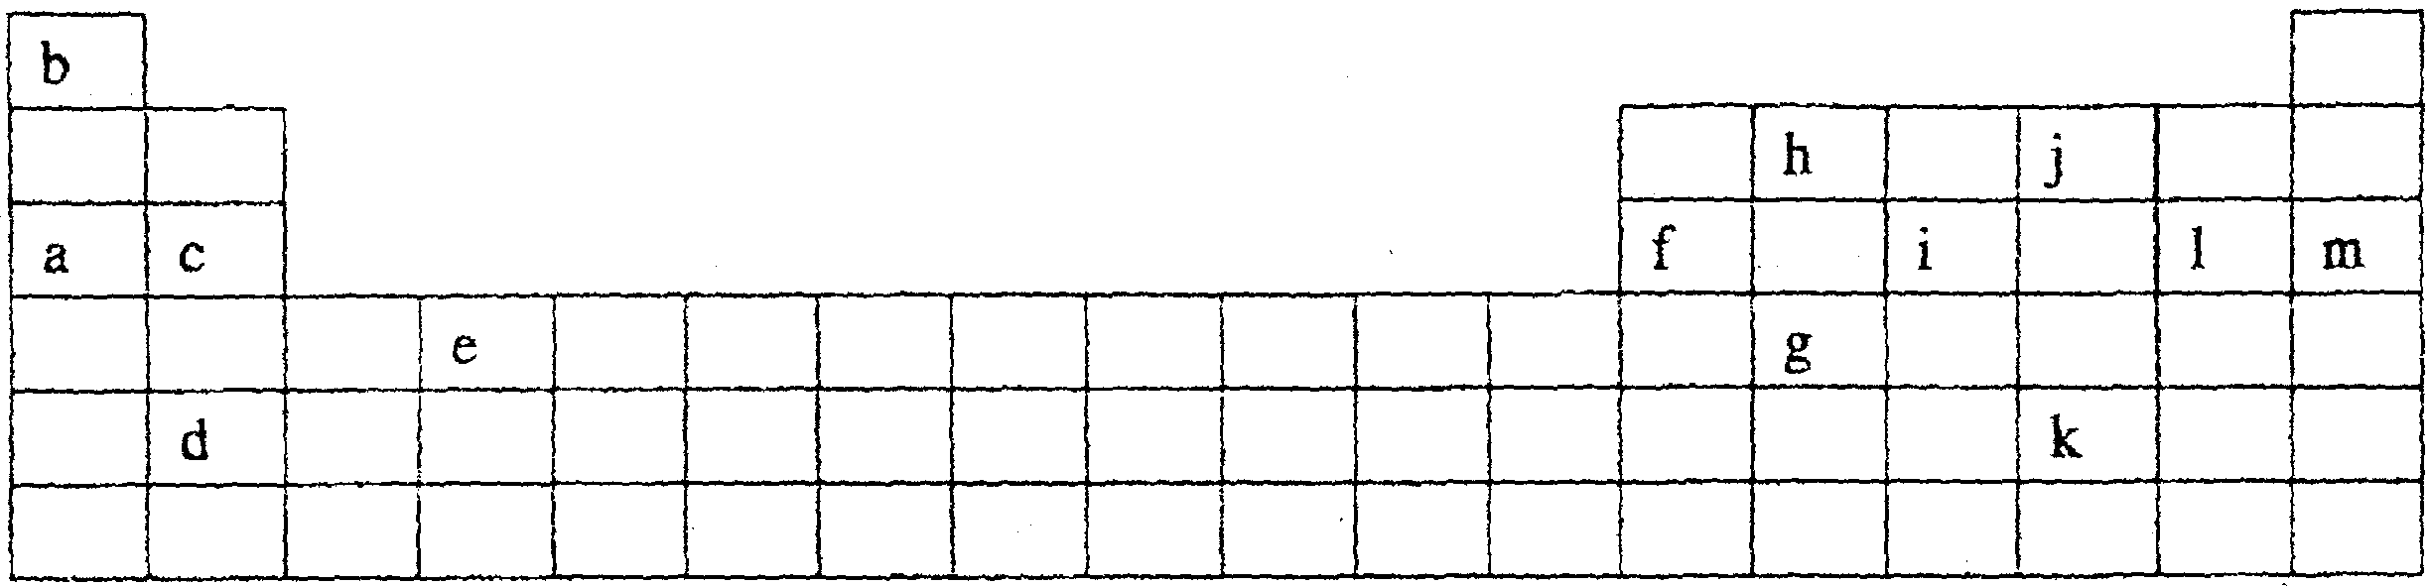

（1）下列 （填写编号）组元素的单质可能都是电的良导体。

①a、c、h ②b、g、k ③c、h、1 ④d、e、f

（2）如果给核外电子足够的能量，这些电子便会摆脱原子核的束缚而离去。核外电子离开该原子或离子所需要的能量主要受两大因素的影响：

1．原子核对核外电子的吸引力 2．形成稳定结构的倾向

下表是一些气态原子失去核外不同电子所需的能量（kJ·mol－1）：

|  |  |  |  |
| --- | --- | --- | --- |
|  | 锂 | X | Y |
| 失去第一个电子 | 519 | 502 | 580 |
| 失去第二个电子 | 7296 | 4570 | 1820 |
| 失去第三个电子 | 11799 | 6920 | 2750 |
| 失去第四个电子 |  | 9550 | 11600 |

①通过上述信息和表中的数据分析为什么锂原子失去核外第二个电子时所需的能量要远远大于失去第一个电子所需的能量。 。

②表中X可能为以上13种元素中的 （填写字母）元素。用元素符号表示X和j形成化合物的化学式 。

③Y是周期表中 族元素。

④以上13种元素中， （填写字母）元素原子失去核外第一个电子需要的能量最多。

**五、（本题共24分）**

26．实验室有CuO和Cu粉的混合物。请你利用给出的实验仪器及试剂，设计两种测定该样品（已称得其质量为m克）中氧化铜质量分数的方法，并填写表格中的有关内容。

|  |  |  |  |
| --- | --- | --- | --- |
| 实验  方法 | 实验过程中所发生反应的  化学方程式 | 实验所用仪器  （用编号表示） | 实验需直接测定的有关物理量  （用文字说明） |
| 1 |  |  |  |
| 2 |  |  |  |

实验可能用到的主要仪器：

①托盘天平 ②启普发生器 ⑧硬质玻璃管 ④泥三角 ⑤烧杯

⑥坩埚 ⑦酒精灯 ⑧玻棒 ⑨漏斗 ⑩干燥管

实验可能用到的试剂：

a．锌粒 b．稀硫酸 c．氯化钠溶液 d，浓硫酸

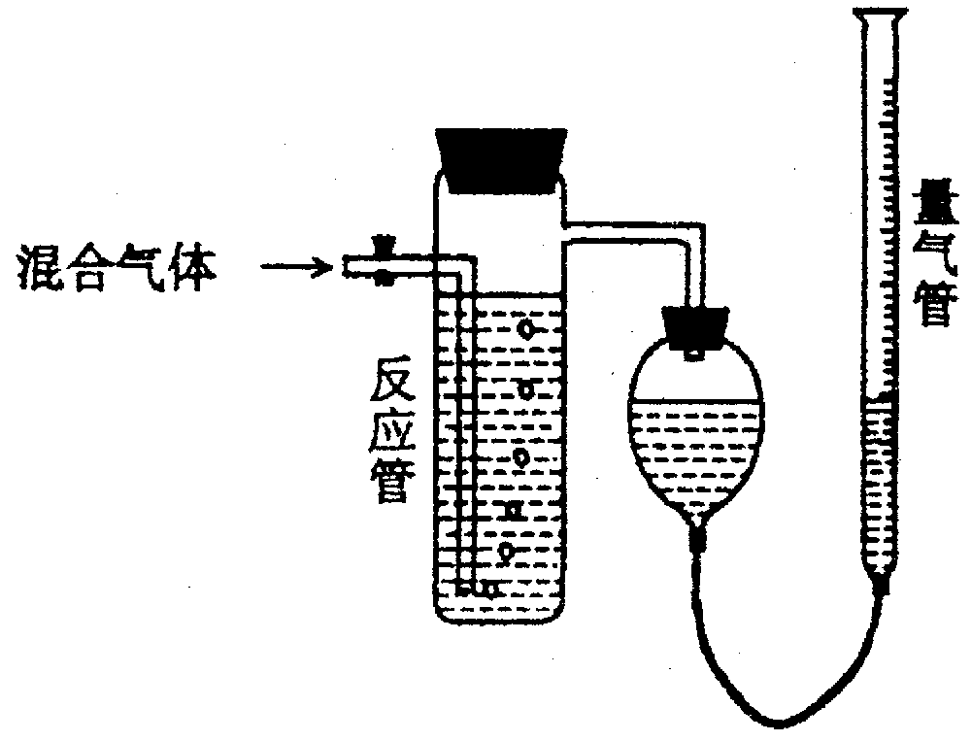

27．工业上测量SO2、N2、O2混合气体中SO2含量的装置如下图；反应管中装有碘的淀粉溶液。SO2和I2发生的反应为（N2、O2不与I2反应）：SO2＋I2＋2H2O→H2SO4＋2HI

（1）混合气体进入反应管后，量气管内增加的水的体积等于 的体积（填写气体的分子式）。

（2）反应管内溶液蓝色消失卮，没有及时停止通气，则测得的SO2含量 （选填：偏高，偏低，不受影响）。

（3）反应管内的碘的淀粉溶液也可以用 代替（填写物质名称）。

（4若碘溶液体积为VamL．，浓度为Cmol·L－1，N2与O2的体积为VbmL（已折算为标准状况下的体积）。用C、Va、Vb表示SO2的体积百分含量为： 。

（5）将上述装置改为简易实验装置，除导管外，还需选用的仪器为． （选下列仪器的编号）。

a．烧杯 b．试管 c．广口瓶 d．容量瓶 e．量筒 f．单孔塞 g．双孔塞

**六、（本题共20分）**

28．自20世纪90年代以来，芳炔类大环化合物的研究发展十分迅速，具有不同分子结构和几何形状的这一类物质在高科技领域有着十分广泛的应用前景。合成芳炔类大环的一种方法是以苯乙炔（CH≡C－）为基本原料，经过反应得到一系列的芳炔类大环化合物，其结构为：

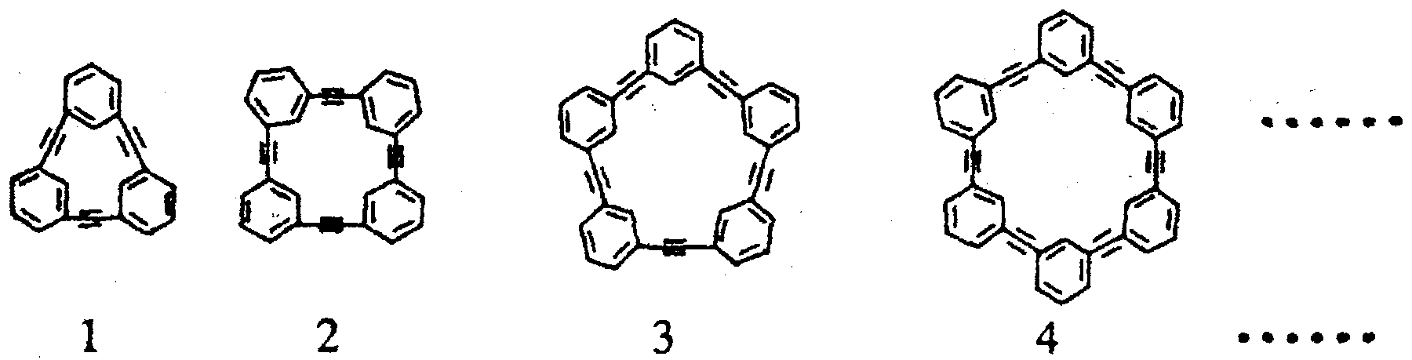

（1）上述系列中第1种物质的分子式为 。

（2）已知上述系列第1至第4种物质的分子直径在1～100nm之间，分别将它们溶解于有机溶刑中，形成的分散系为 。

（3）以苯乙炔为基本原料，经过一定反应而得到最终产物。假设反应过程中原料无损失，理论上消耗苯乙炔与所得芳炔类大环化合物的质量比为 。

（4）在实验中，制备上述系列化合物的原料苯乙炔可用苯乙烯（CH2＝CH－）为起始物质，通过加成、消去反应制得。写出由苯乙烯制取苯乙炔的化学方程式（所需的无机试剂自选）

29．已知两个羧基之间在浓硫酸作用下脱去一分子水生成酸酐，如：

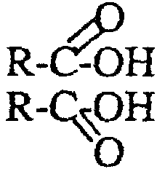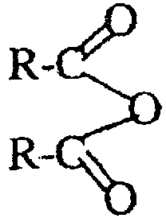＋H2O

某酯类化合物A是广泛使用的塑料增塑剂。A在酸性条件下能够生成B、C、D。

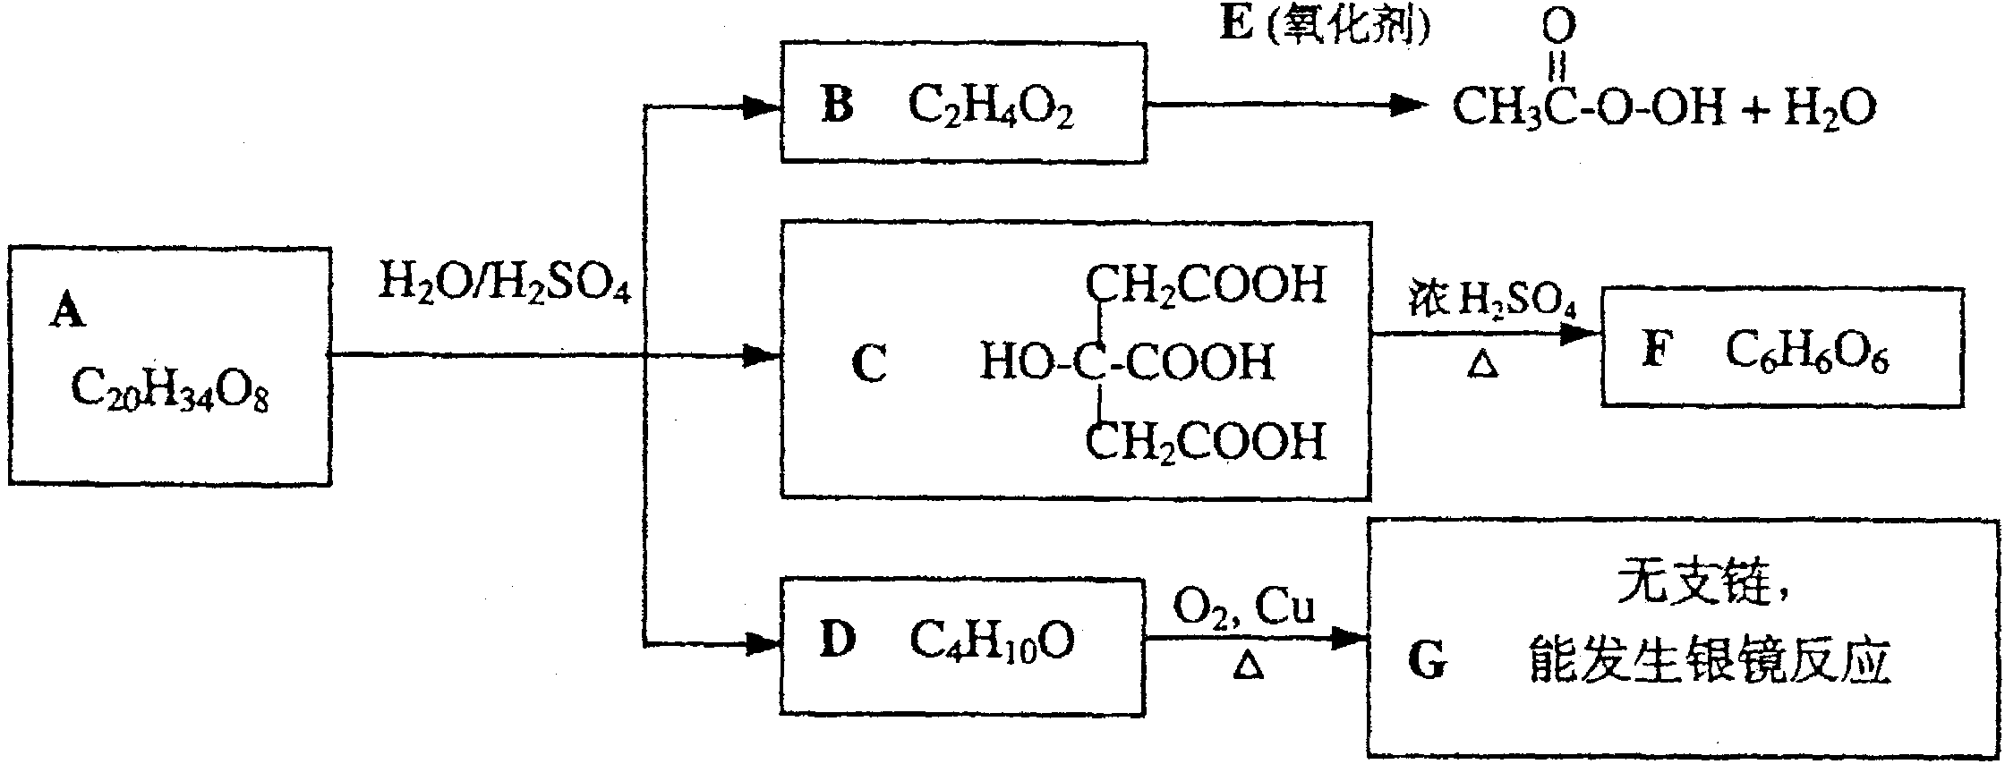

（1）CH3COOOH称为过氧乙酸，写出它的一种用途 。

（2）写出B＋E→CH3COOOH＋H2O的化学方程式 。

（3）写出F可能的结构简式 。

（4）写出A的结构简式 。

（5）1摩尔C分别和足量的金属Na、NaOH反应，消耗Na与NaOH物质的量之比是 。

（6）写出D跟氢溴酸（用溴化钠和浓硫酸的混合物）加热反应的化学方程式：

。

**七、（本题共16分）**

30．超细氮化铝粉末被广泛应用于大规模集成电路生产等领域。其制取原理为：Al2O3＋N2＋3C2AlN＋3CO由于反应不完全，氮化铝产品中往往含有炭和氧化铝杂质。为测定该产品中有关成分的含量，进行了以下两个实验：

（1）称取10.00g样品，将其加入过量的NaOH浓溶液中共热并蒸干，AlN跟NaOH溶液反应生成NaAlO2，并放出氨气3.36L（标准状况）。

①上述反应的化学方程式为 ；

②该样品中的A1N的质量分数为 。

（2）另取10.00g样品置于反应器中，通入2.016L（标准状况）O2，在高温下充分反应后测得气体的密度为1.34g·L－1（已折算成标准状况，AIN不跟O2反应）。该样品中含杂质炭 g。

31．合成氨原料可以由天然气制取。其主要反应为：CH4（g）＋H2O（g）→CO（g）＋3H2（g）

（1）1m3（标准状况）CH4按上式完全反应，产生H2 mol。

（2）CH4和O2的反应为：2CH4（g）＋O2（g）→2CO（g）＋4H2（g）

设CH4同时和H2O（g）及O2（g）反应。1m3（标准状况）CH4按上述两式完全反应，产物气体的体积V（标准状况）为 。

（3）CH4和H2O（g）及富氧空气（O2含量较高，不同富氧空气氧气含量不同）混合反应，产物气体组成如下表：

|  |  |  |  |  |
| --- | --- | --- | --- | --- |
| 气体 | CO | H2 | N2 | O2 |
| 体积（L） | 25 | 60 | 15 | 2.5 |

计算该富氧空气中O2和N2的体积比V（O2）／V（N2）。

（4）若CH4和H2O（g）及富氧空气混合反应的产物中，V（H2）／V（N2）＝3︰1 （合成氨反应的最佳比），则反应中的H2O（g）和富氧空气的体积比为何值?

**2003年全国普通高等学校招生统一考试**

**上海化学试卷参考答案**

第Ⅰ卷 （共66分）

一、（本题共10分）

1．C 2．B 3．B 4．C 5．B

二、（本题共36分）

6．C 7．B 8．A 9．C 10．C 11．C 12．C 13．C 14．B 15．D 16．C 17．D

三、（本题共20分）

18．A、C 19．A、B 20．B、D 21．A、C 22．D

第Ⅱ卷（共84分）

四、（本题共24分）

23．（1）＋1

（2）CuI 0.5

（3）2 5 2 1

24．（1）770℃ 890℃

（2）降低压强或移去钾蒸气 适当升高温度

（3）K＝C（K）/C（Na）

25．（1）①④

（2）①Li原子失去一个电子后，Li＋已形成稳定结构，此时再失去一个电子很困难

②a Na2O和Na2O2

③ⅢA或第三主族

④m

五、（本题共24分）

26．

|  |  |  |  |
| --- | --- | --- | --- |
| 实验方法 | 实验过程中所发生 反应的化学方程式 | 实验所用仪器  （用编号表示） | 实验需直接测定的有关物理量  （用文字说明） |
| 1 | H2SO4＋Zn→ZnSO4＋H2↑  H2＋CuOCu＋H2O | ①②③⑦ | 实验前样品和硬质玻璃管的总质量（或硬质玻璃管的质量）  实验后Cu及硬质玻璃管的总质量 |
| 2 | H2SO4＋CuO→CuSO4＋H2O | ①⑤⑧⑨ | 过滤后剩余固体的质量 |
| 3 | 2Cu＋O22CuO | ①④⑥⑦⑧ | 实验前坩埚与样品总质量  （或坩埚质量）  实验后坩埚与CuO总质量 |

（以上三种方法任选两种，其它合理的方法也给分）

27．（1）N2、O2的体积

（2）偏低

（3）酸性高锰酸钾溶液或溴水

（4）VSO2％＝22.4CVa/（22.4CVa＋Vb）×100%（其它合理答案也给分）

（5）bceg或beg或ceg

六、（本题共20分）

28．（1）C24H12 （2）胶体 （3）51︰50

（4）－CH＝CH2＋Br2→－CHBr－CH2Br

－CHBr－CH2Br＋2NaOH－C≡CH＋2NaBr＋2H2O

（分二步完成也给分）

29．（1）杀菌消毒

（2）CH3－－OH＋H2O2→CH3－－O－OH＋H2O

（3）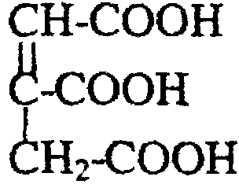 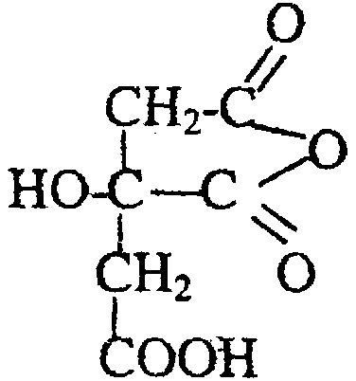 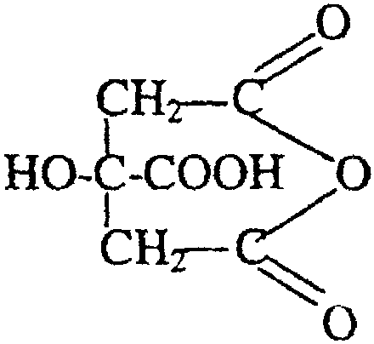

（4）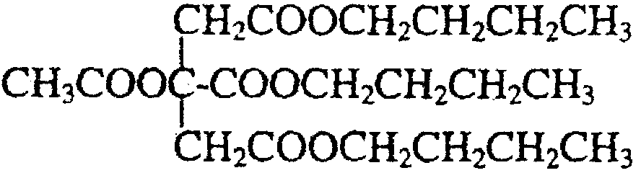

（5）4︰3

（6）CH3CH2CH2CH2OH＋HBrCH3CH2CH2CH2Br＋H2O

七、（本题共16分）

30．（1）AlN＋NaOH＋H2O→NaAlO2＋NH3↑

（2）61.5％

（3）1.92

31．（1）133.9

（2）3m3＜V＜4m3

（3）设H2O为Xmol，O2为Ymol

则：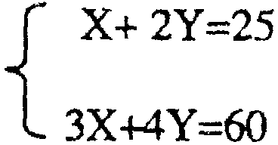 X＝10 Y＝7.5

VO2/VH3＝(7.5＋2.5)/15＝2/3

（4）设富氧空气中O2的体积分数为a，反应用去的H2O（g）与富氧空气的体积分别为X、Y。

（3X＋4aY）/[(1－a)Y]＝3/1 X/Y＝1－7/3a

（用其它方法解得也给分）

中学综合学科网整理编辑